新疆伊犁天山精华徒步与人文之旅（夏特露营版） 8 Days
伊宁-昭苏-夏特景区-夏特古道-琼库什台-赛里木湖

线路类型：徒步 人文户外
天数：8天
综合强度：1星
最小参团年龄：8岁
参考成团人数：6-9人

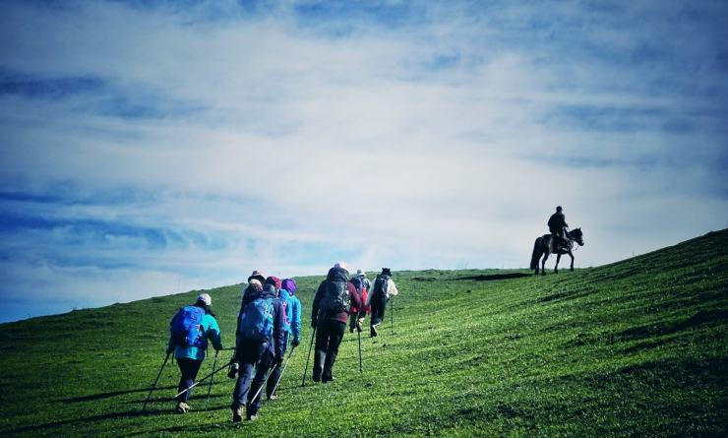

夏天是属于徒步的季节，6000m+的天山群峰一直是勇敢者的乐园，这里孕育了无数天堂级路线。用轻徒步的方式大众也可以尝试体验1-2日版本的夏特古道和经典的喀拉峻徒步穿越。走进雪山、冰川、草甸的世界。我们更在夏特古道上搭建提供了野奢版营地的体验，满足舒适性以外，更提供了野趣旅行的机会，星空、篝火亲近自然不再是梦想。
雄伟的天山不仅造就了冰川和森林，更创造了曼妙的立体草原，颠覆你对草原“一望无垠”的刻板印象。或徒步或骑马驰骋在这样的草原上，去拜访靠近森林地带生活着的勇敢的哈萨克人的木屋，邂逅一餐美味的马肉和温暖的馕，喝一杯正宗的奶茶，入住这里的牧民居，了解中亚与草原文化的碰撞，冰川和鲜花的滋养下，抬头仰望万丈星空。
五月天山的红花开始，六月河谷中的薰衣草和七月的油菜花，伊犁河谷开始了它一年最美的季节。

行程亮点：
▪ 徒步夏特古道精华段，感受天山的魅力
▪ 入住独家野奢帐篷营地，近距离欣赏木扎尔特冰川
▪ 邂逅哈萨克迁徙牧歌，体验纯正牧民生活
▪ 走近冰川鲜花滋养下的中亚与草原文化
▪ 藏在森林与冰川的边缘历史村落琼库什台
▪ 迷失在喀赞其与六星街的彩色民居与俄式教堂中，感受中亚文化的交融
▪ 伊犁最美花季，看薰衣草油菜花争奇斗艳

行程难度分级：
本行程的难度级别为1星。（请参见行程后的户外难度等级说明）

行程安排

D1 到达伊宁

行程：
【全天】：集合日，早到的朋友可以先逛逛伊宁市，自行入住酒店，晚上我们会有一个行前见面会，具体时间会在群内通知。

住宿：伊宁伊犁宾馆（或同级）
餐饮：早餐（自理）；午餐（自理）；晚餐（自理）

人文亮点：

喀赞其与六星街人文探访
“喀赞其”在维语里面是铸造锅具的手艺人集中的地区之意。至今还生活着继承先辈手艺的匠人们，走过被小城里白杨树和葡萄架环抱的彩色民居和苏联时期遗留下尖顶欧式建筑，我们进入当地俄罗斯族居民生活的地方，饮一杯茶听一段手风琴表演，一起回忆一段六十年前的往事。

伊宁
伊宁市古称宁远，始建于1762年，为清代伊犁九城之一，1952年经国务院批准正式建市，是伊犁哈萨克自治州的首府城市，国家历史文化名城。
2010年被南方人物周刊评选为中国十座宜居中小城市之一，并先后荣获“中国优秀旅游城市”、“国家园林城市”、“国家历史文化名城。

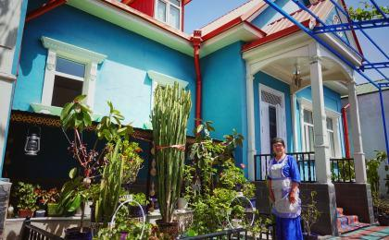 | 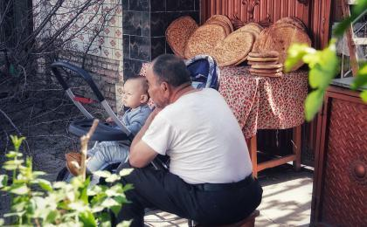

D2 伊宁 - 昭苏 - 夏特景区

行程：
【上午】：跟随领队开始一段卡齐赞与六星街老巷的探索之旅，当伊斯兰风格的半弓形窗棂与俄罗斯的铁皮尖顶木屋以及维吾尔族的木雕融为一体时，所有的一切都在诉说着近代新疆东西方交融史。我们推开一家彩色敞亮的民宅，做客维吾尔族当地人家，前往一家有百年历史的私人手风琴博物馆，听一段往事，最后品尝当地特色手工冰淇淋。
【下午】：经由伊昭公路前往夏特乡，如果是七月前后我们将有机会领略油菜花的魅力，成片的花海绽放。
交通：中型巴士（全疆线）（4-5小时）
住宿：夏特温泉大酒店（或同级）
餐饮：早餐（酒店）；午餐（自理）；晚餐（自理）

户外亮点：

伊昭公路
伊宁市通往昭苏县的捷径。伊昭公路是古代丝绸之路"弓月道”的其中一段，全程120公里，沿途要翻越乌孙山上的安格列特达坂，海拔3000米多米，风雪相加，道路险峻。全程100多弯，冬天不适合通车，全年只有6-9月可以通车，共计四个月。伊昭公路最美的风景都是在路上，是自驾游和骑行者旅游的天堂，也是摄影家的乐园。一路上都有很多观景的停车场，无需任何门票！同时也有很多的蜂农，在路上出售自家产的蜂蜜，品质优良纯正！可谓一路赏着美景，品尝着甜甜的蜂蜜，神仙也不过如此！

昭苏油菜花
七月的昭苏，高山草原，绿草如茵，山花烂漫，成片的荷花和水稻。雪山下的油菜花田尤为壮观，如果运气好还能邂逅成群的天马栖息在湿地附近。

人文亮点：

喀赞其与六星街人文探访
“喀赞其”在维语里面是铸造锅具的手艺人集中的地区之意。至今还生活着继承先辈手艺的匠人们，走过被小城里白杨树和葡萄架环抱的彩色民居和苏联时期遗留下尖顶欧式建筑，我们进入当地俄罗斯族居民生活的地方，饮一杯茶听一段手风琴表演，一起回忆一段六十年前的往事。

昭苏
背靠天山第二高峰汗腾格里峰，这里没有夏季，漫长的冬季结束后便是凉爽的春秋。每年的七月金黄的油菜花点缀着向日葵让昭苏迎来它最繁忙的季节。这里还是天马的故乡。

夏特景区
夏特景区规划总面积65平方公里，因神秘莫测、历史悠久的夏特古道纵贯景区而闻名遐迩。2011年以来，景区先后获得国家“AAA”景区，国家森林公园称号，并于2013年10月通过国家“AAAA”景区评审初审，是新疆最美的摄影基地之一。是世界级的原生态旅游目的地。

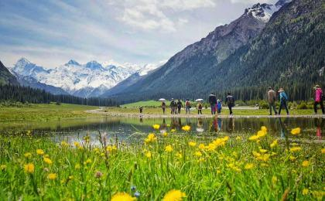

D3 夏特古道

行程：
夏特古道北起夏特牧场，南至阿克苏，曾是翻越天山南北重要的隘口，如今成为有冒险者精神的户外爱好者一生必去的徒步目的地之一。我们将在这里安排两天精华徒步，带大家近距离体验欣赏木扎尔特冰川，领略“天山之父”汗腾格里峰的风姿。
晚上我们将入住野奢帐篷营地，我们的营地管家已经煮好茶在等待我们的到达。对比寻常野营体验感舒适度升级外，还能感受不一样的野趣。
交通：中型巴士（全疆线）（0.5小时以内）
住宿：帐篷营地（或同级）
餐饮：早餐（酒店）；午餐（野餐）；晚餐（营地餐）
徒步距离：17公里

户外亮点：

夏特精华徒步
我们从温泉出发，徒步前往木扎尔特冰川，一路上可以欣赏“天山之父”汗腾格里峰的侧锋木扎尔的雪峰。途经草原、森林和漂亮的高山小湖。

人文亮点：

夏特古道
夏特又称夏塔，蒙古语里是台阶的意思。古时这里一直是伊犁链接阿克苏的交通驿站，也因为翻越天山的地形复杂，一路穿越冰河、冰川和冰缝而成为丝绸之路上险峻的隘口，夏特古道北起牧场，南至阿克苏的温宿县，如今单说到“夏特”它是天山下峡谷冰川草原森林一体的旅行胜地，已开发成国家森林公园。

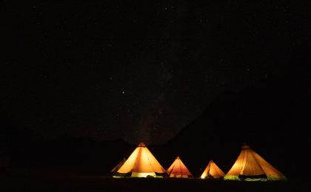 | 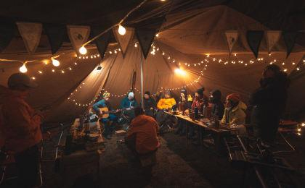

D4 夏特古道 - 昭苏

行程：
【全天】：早起拔营，再次欣赏冰川的美好与静谧，完成最后一段徒步，返回昭苏入住酒店。

交通：中型巴士（全疆线）（0.5小时以内）
住宿：昭苏天马大酒店（或同级）
餐饮：早餐（营地餐）；午餐（野餐）；晚餐（自理）
徒步距离：17公里
徒步时间：5-6小时
累计升降：-420米

户外亮点：

夏特景区
夏特景区规划总面积65平方公里，因神秘莫测、历史悠久的夏特古道纵贯景区而闻名遐迩。2011年以来，景区先后获得国家“AAA”景区，国家森林公园称号，并于2013年10月通过国家“AAAA”景区评审初审，是新疆最美的摄影基地之一。是世界级的原生态旅游目的地。

昭苏油菜花
七月的昭苏，高山草原，绿草如茵，山花烂漫，成片的荷花和水稻。雪山下的油菜花田尤为壮观，如果运气好还能邂逅成群的天马栖息在湿地附近。

人文亮点：

昭苏
背靠天山第二高峰汗腾格里峰，这里没有夏季，漫长的冬季结束后便是凉爽的春秋。每年的七月金黄的油菜花点缀着向日葵让昭苏迎来它最繁忙的季节。这里还是天马的故乡。

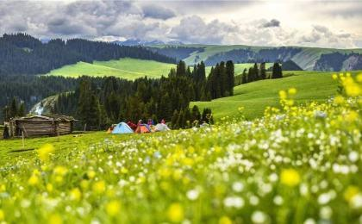 | 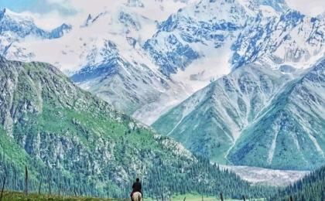

D5 昭苏 - 琼库什台

行程：
体验：向往的生活——哈萨克牧民版
【全天】：出发前往天山上的世外桃源美誉的小村子——琼库什台，这里也是著名户外和历史古道“乌孙古道”的北入口，我们将在这里邂逅朴实的哈萨克牧民，体验哈萨克人的一天，先在他们的毡房里面喝上一碗马奶茶休息一下，再体验手打馕子和挤牛奶。

交通：中型巴士（全疆线）（3-3.5小时）
住宿：云桢古道山庄（或同级）
餐饮：早餐（酒店）；午餐（自理）；晚餐（自理）

人文亮点：

哈萨克牧民生活
这里的哈萨克牧民世代定居于此，根据季节转场于各个牧场逐水草而生，走进他们的生活，一起挤马奶，尝试制作馕，或许我们还会遇见擅长演奏冬不拉的哈萨克族人，或是被称为
“阿肯”的民间诗歌演奏者，和他们一起邂逅一场边弹边唱的即兴创作，感受原汁原味草原生活。

琼库什台
这个天山半坡上的哈萨克村庄，藏在深山之中，是著名户外和历史古道“乌孙古道”的北入口。所有的哈萨克民居皆为木质，依水而建，淳朴自然，是哈萨克文化天然的博物馆。蓝天白云之下是雪山，雪山云杉之下便是琼库什台，这里还连接着喀拉峻大片的草原。

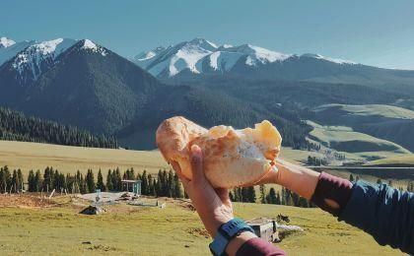 | 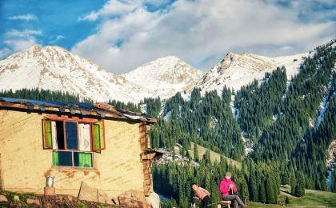

D6 琼库什台

行程：
【全天】：登顶天山背后的一个冰湖，这里可以俯览整个喀拉峻的立体草原风光，从五月开始这里遍布野花。我们在草地上享受一餐牧民版的下午茶。
备注：我们为每个人安排了一匹马，如果徒步累了可以上马前进。
交通：中型巴士（全疆线）（0.5-1小时），中型巴士（全疆线）（0.5小时以内）
住宿：云桢古道山庄（或同级）
餐饮：早餐（酒店）；午餐（自理）；晚餐（自理）
徒步距离：14公里
徒步时间：6-7小时
累计升降：+800米

户外亮点：

徒步上天山俯览喀拉峻草原
天山的半山藏着很多宝藏似的高山湖泊，在夏季来临时野花遍地，远处是哈萨克牧民的夏季牧场毡房，徒步或骑马登顶天山可以将整个立体草原尽收眼底，掀开牧民的毡房，是他们热情的笑脸，喝一杯奶茶嚼上一块奶干子，感受当地人的热情和朴实。

人文亮点：

哈萨克牧民下午茶
像牧民一样，带上手打的馕子，油饼子，一壶马奶茶徒步或骑马登上一望无际的原野，一边欣赏立体起伏的喀拉峻草原，一边惬意的饮茶，享受这一刻的闲适。

琼库什台
这个天山半坡上的哈萨克村庄，藏在深山之中，是著名户外和历史古道“乌孙古道”的北入口。所有的哈萨克民居皆为木质，依水而建，淳朴自然，是哈萨克文化天然的博物馆。蓝天白云之下是雪山，雪山云杉之下便是琼库什台，这里还连接着喀拉峻大片的草原。

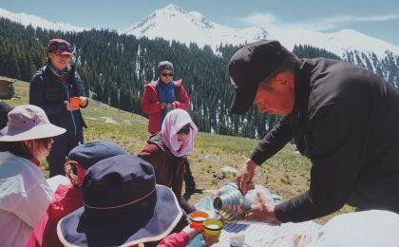 | 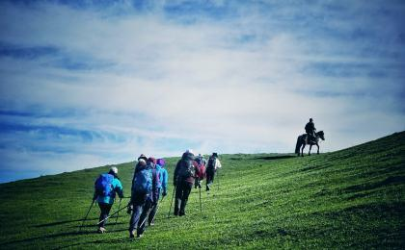

D7 琼库什台 - 赛里木湖

行程：
【全天】：拍摄清晨美丽的琼库什台，途经八卦城特克斯驶入美丽的伊昭公路，在果子沟品尝特色的伊犁炒羊杂。
抵达赛里木湖，背靠蓝天，远山连绵，这里是哈萨克与蒙古族人共享的“净海”，尽情拍摄日落。

交通：中型巴士（全疆线）（3-3.5小时）
住宿：点将台房车营地（或同级）
餐饮：早餐（酒店）；午餐（自理）；晚餐（自理）

户外亮点：

夏秋季湖边花海与草原
西海草原一望无垠，绿色地毯般的草地散落着白色的毡房和羊群。蓝天、碧海般的湖水还有草原，让伊犁成为新疆最好的地方，夏季这里盛放大片的野花。

人文亮点：

赛里木湖
赛里木湖位于博尔塔拉蒙古族自治州，是新疆海拔最高、面积最大、风光秀丽的高山湖泊，又是大西洋暖湿气流最后眷顾的地方，因此有“大西洋最后一滴眼泪”的说法。“不到赛里木湖，不知高山湖泊之俏。”

赛里木湖
和藏区如宝石一般的高原湖泊相比，赛里木一点也不逊色。深蓝色的湖水和远处终年不化的雪山连城一线，偶有天鹅悠然浮游其上，湖边是哈萨克人和蒙古人的毡房，牧民骑在马背上追赶成群的牛羊。清晨的日出、夏季的花海和浩瀚的星空都值得你驻足。

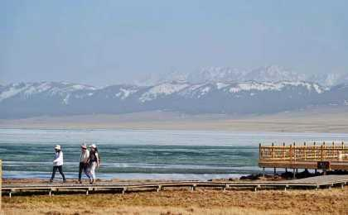 | 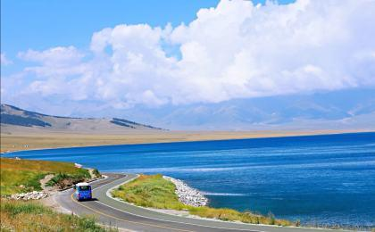

D8 赛里木湖 - 伊宁；返程或继续延展行程

行程：
【上午】：徒步探访赛湖隐秘之地，这里曾是成吉思汗西征途经的点将台，煨桑祈福，了解这段历史背后的故事。
【下午】：驱车返回伊宁送抵机场，结束我们愉快的伊犁之行。
交通：中型巴士（全疆线）（1-1.5小时）
住宿：自理
餐饮：早餐（酒店）；午餐（自理）；晚餐（自理）
徒步距离：7公里
徒步时间：2-3小时
累计升降：+200米

户外亮点：

赛里木湖轻徒步
公元1219年，成吉思汗率20万大军西征，翻越阿尔泰山，饮马赛里木湖，在湖边筑点将台，检阅各路将士。追忆这段历史，让我们跟随领队一起登上曾经的敖包，煨桑祈福，祈福结束后继续向后山徒步，满山遍野的野花，远处未融化的冰川，眺望赛湖的辽阔，呼吸着大自然的新鲜空气，感受没有游客的赛里木湖。

人文亮点：

霍城薰衣草
每年的6月经过霍尔果斯或者查县，伊犁河谷大片的薰衣草田，蓝紫色的花朵像海浪一样随风摇曳，让人迷失在紫色的海洋中。

伊宁
伊宁市古称宁远，始建于1762年，为清代伊犁九城之一，1952年经国务院批准正式建市，是伊犁哈萨克自治州的首府城市，国家历史文化名城。
2010年被南方人物周刊评选为中国十座宜居中小城市之一，并先后荣获“中国优秀旅游城市”、“国家园林城市”、“国家历史文化名城。

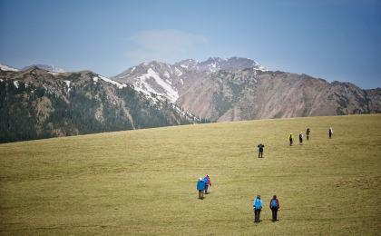 | 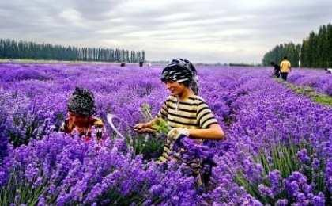

行程说明：
特别注意：仅为品牌宣传和目的地渲染所制作的部分微信稿和其他类似宣传海报，视频等，不作为我方最终准确的细节行程依据，同时也不作为报价的依据。
以上宣传内容为展示内容，仅供参考。感谢理解。

参考酒店清单

第1晚：伊宁 - 伊宁伊犁宾馆（或同级）
伊宁宾馆是原苏联领事馆改建，140年前的俄罗斯驻伊犁总领事馆。东门遗址仍存，列宁雕像立于酒店大门内侧。酒店内部建筑错落有致，周围布满古树园林，曲径通幽的小径。冬季银装素裹，秋季落叶缤纷。

“很喜欢这种老建筑改建的酒店，门口的列宁雕像几乎成了这里的代言。干净舒适，早餐也算丰富，离热闹的喀赞其步行可以抵达。”
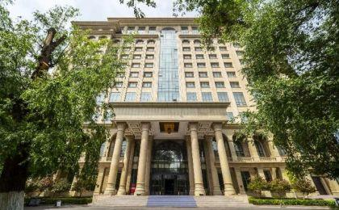 | 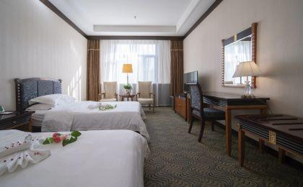

第2晚：夏特景区 - 夏特温泉大酒店（或同级）
酒店位于夏特景区核心区，是昭苏国旅旗下管理的三家酒店之一，坐享得天独厚的资源，配有餐饮、娱乐、休闲区等公共空间。

“景区内除木屋外唯一的住宿，如果想进入核心区过夜的唯一选择，挂四星标准，也不能苛求太多了。”
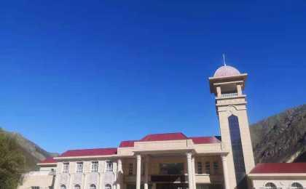 | 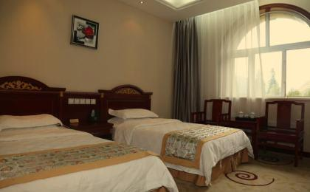

第3晚：夏特古道 - 帐篷营地（或同级）
独家营地特别搭建于夏特温泉前往木扎尔特冰川的路上，我们为您提供了全套的Tentipi帐篷，Snow Peak餐具桌椅小件等世界知名露营的装备品牌，对比传统营地，舒适性提升的前提下，满足大家对荒野高原世界的想象，星空、篝火、高山湖泊、草甸营地。

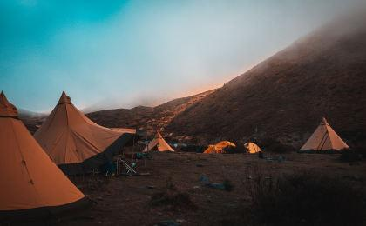 | 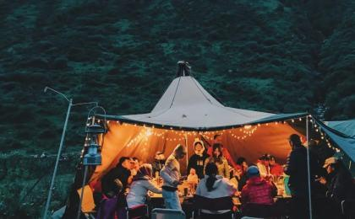

第4晚：昭苏 - 昭苏天马大酒店（或同级）
昭苏县天马大酒店是集餐饮、住宿、会议、娱乐于一体的酒店。酒店配套设施齐全，装修豪华典雅，融中式古典园林风格和现代设计风格为一体。每间客房观景阳台阳光充裕，配套独立热带雨林式强力花洒淋浴间，营造休闲空间，在这里一呼一吸都浸透着温馨大自然的清新气息，使您与自然融 为一体。

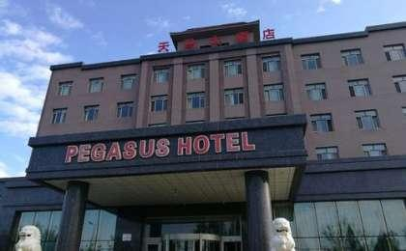 | 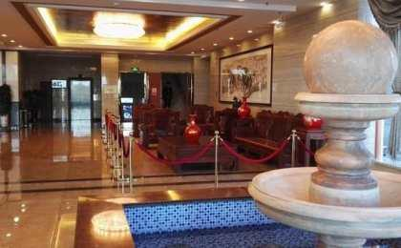

第5至6晚：琼库什台 - 云桢古道山庄（或同级）
云祯古道山庄是两个九零后的小伙子自主创业打造的品牌。云祯古道山庄的“云”取自王云刚，“祯”取自周仁祯，琼库什台是 乌孙古道 的北入口，也是喜欢古道二字，最终取名云祯古道山庄了。网红的树屋是大家来琼库什台打卡的第一件事，躺在房间的床上看星空，看蓝天，白云！可以享受眼前的一切，静看时光流逝

“村子里都是多人间的木屋，饭菜很好吃，夜晚星空很漂亮！”
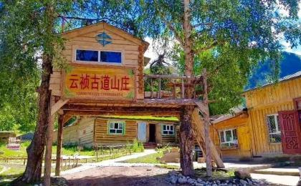 | 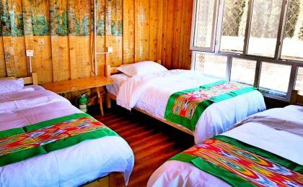

第7晚：赛里木湖 - 点将台房车营地（或同级）
隶属宝格丽酒店旗下，位于赛里木湖区内，风景优美，设施齐全，靠近塞湖最佳日出观景点。晨观朝日，幕赏夕阳，点将台下，一览芬芳！

“这个营地在赛里木湖景区内，背后是雪山，对面就是湖区，房间在房车里面，孩子很喜欢，体验一些入住房车的感觉挺特别的，夜晚可以感受没有游人的湖区，推荐！”
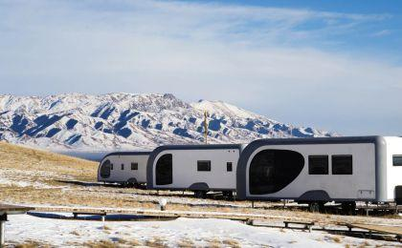 | 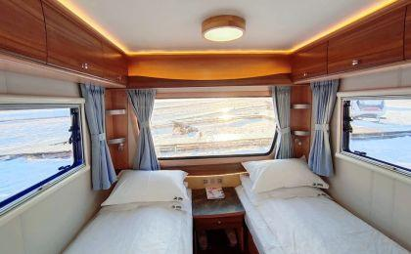

住宿说明：
鉴于户外行程的特殊性，我方对于酒店 / 住宿的定义，可能包括：
1. 标准酒店（独立卫浴）；
2. 酒店式公寓（我方为独立的公寓，公寓内我方自己团员公用卫浴，比如四室两厅两卫）；
3. 高山小屋（多人间，一般为公用卫浴）；
4. 特色营地：2-4人间；一般公用卫浴，部分独立卫浴；
非经特别说明，我们所有的住宿均为酒店或者酒店式公寓（大床或者双床需要提早预约，默认是双床）；

所有最后的住宿清单，请以我方最终发送的排期行程文件（含具体行程日期）和行程确认书为准。我方会给予最为准确的说明。

参考餐饮清单

日期 | 早餐 | 午餐 | 晚餐
D1 | 自理 | 自理 | 自理
D2 | 酒店 | 自理 | 自理
D3 | 酒店 | 野餐 | 营地餐
D4 | 营地餐 | 野餐 | 自理
D5 | 酒店 | 自理 | 自理
D6 | 酒店 | 自理 | 自理
D7 | 酒店 | 自理 | 自理
D8 | 酒店 | 自理 | 自理

户外补充说明

本行程所涉及的户外活动及难度级别：
 | 徒步 | 骑行 | 登山 | 漂流 | 浮潜 | 潜水 | 航行 | 游猎
0.5星（亲子）
1星
2星
3星
4星
5星
6星
7星

难度级别说明如下：

0.5星（亲子）
人群： | 完全针对中国的家庭和孩子的实际情况，分为4-6岁组，6-12岁组以及12岁以上组；
设计理念： | 户外启蒙；
强度： | 每天的行走时间不超过2小时，可能涉及以徒步、登山或漂流为代表的各种运动组合，专门为中国市场定制的难度等级，一般来说适合所有4岁以上的孩子
户外风险： | 完全可控；极低；全套专业和规范流程；
参加要求： | 身体健康；满足年龄需求；无需任何户外经验；无需任何特殊户外装备；

1星
人群： | 针对没有任何户外经验，或者有1年以内户外经验；追求不一样的旅行体验的体验性人群；
设计理念： | 户外教育；户外进阶；不一样的旅行；
强度： | 每天的行走时间不超过4小时，可能在公路，步道，山野小径
户外风险： | 完全可控；较低；全套专业和规范流程；
参加要求： | 身体健康；对体验旅行的理念有认知并认同；无需任何户外经验；基础户外装备；

2星
人群： | 针对没有任何户外经验，或者有1年以内户外经验；追求不一样的旅行体验的体验性人群；
设计理念： | 户外教育；户外进阶；不一样的旅行；
强度： | 每天的行走时间在4-5小时，可能在公路，步道，山野小径，或者峡谷穿越
户外风险： | 完全可控；较低；全套专业和规范流程；
参加要求： | 身体健康；对体验旅行的理念有认知并认同；无需任何户外经验；基础户外装备；

3星
人群： | 需要有1年以上户外经验或者完全符合需求的体力；追求不一样的旅行体验的体验性人群；可能需要接受我们的电话访问；
设计理念： | 户外教育；户外挑战；户外改变你的世界；
强度： | 每天的平均徒步时间5小时，平均爬升度在600-800米，平均徒步距离15公里
户外风险： | 有一定户外风险；安全完全可控；全套专业和规范流程；
参加要求： | 身体健康；对体验旅行的理念有认知并认同；需要一定户外经验；需要相应的户外装备；无需特别的技术装备；

4星
人群： | 需要有1年以上户外经验或者完全符合需求的体力；追求不一样的旅行体验的体验性人群；可能需要接受我们的电话访问；
设计理念： | 户外教育；户外挑战；户外改变你的世界；
强度： | 每天的平均徒步时间6小时，平均爬升度在700-1000米，平均徒步距离15-18公里，可能有部分路段高海拔
户外风险： | 有一定户外风险；安全完全可控；全套专业和规范流程；
参加要求： | 身体健康；对体验旅行的理念有认知并认同；需要一定户外经验；需要相应的户外装备；无需特别的技术装备；

5星
人群： | 需要2年以上户外经验；对于体力要较高需求；追求不一样的旅行体验的体验性人群；需要接受我们的电话访问和筛选；
设计理念： | 户外挑战；户外改变你的世界；
强度： | 每天的平均徒步时间6-7小时，平均爬升度在1000米以上，同时/或者平均徒步距离20公里，部分路段高海拔，可能包含部分登顶（容易）
户外风险： | 有户外风险；全套专业和规范流程；需要对风险和难度有心理认知；
参加要求： | 身体健康；对户外旅行的理念有认知并认同；需要2年以上户外经验；需要相应的户外装备；可能需要特别的技术装备；

6星
人群： | 需要2年以上户外经验；对于体力要较高需求；追求不一样的旅行体验的体验性人群；需要接受我们的电话访问和筛选；
设计理念： | 户外挑战；户外改变你的世界；
强度： | 每天的平均徒步时间7-8小时，平均爬升度在1000米以上，同时/或者平均徒步距离20公里，部分路段高海拔，部分路段需要结组，需要具备阿式登山技巧
户外风险： | 有户外风险；全套专业和规范流程；需要对风险和难度有心理认知；
参加要求： | 身体健康；对户外旅行的理念有认知并认同；需要2年以上户外经验；需要相应的户外装备；可能需要特别的技术装备；

7星
人群： | 需要相应领域的成熟户外经验；对体力和毅力都有完美的需求；追求高难度等级的户外挑战和极限之美；需要接受我们的履历筛选和实地考察；
设计理念： | 户外挑战；极限户外；
强度： | 每天的平均徒步时间超过8小时，平均爬升度在超过1000米，同时/或者平均徒步距离20公里以上，部分路段高海拔，部分路段需要结组，需要具备阿式登山技巧
户外风险： | 有较强户外风险；全套专业和规范流程；需要充分了解风险；
参加要求： | 不做定义；按实际选择线路，活动和日期量身定制；

来自我们的专业户外领队：户外出行提醒 & 户外装备建议

头部 | 防晒帽 | 其他用品 | 洗漱用品
 | 太阳镜 |  | 防晒霜
 | 头巾 |  | 防晒唇膏
上身 | 冲锋衣（防风水外套） |  | 驱蚊液
 | 羽绒服 |  | 相机
 | 速干衣 |  | 卫生用品
 | 皮肤风衣／防晒服 |  | 个人常备药物
 | 女士运动内衣 |  | 湿纸巾或毛巾
下身 | 速干裤 |  | 个人口味零食
 | 内裤 |  | 能量棒
足部 | 运动鞋
手部 | 薄款手套
基础装备 | 日登山包
 | 水袋或户外水壶水杯
 | 防水袋
 | 保温壶
 | 羊毛袜
 | 救生哨

